Teamcaptain informatie Competitie 2026-2027
Beste teamcaptains,
Vanuit de bond en het bestuur zijn afspraken gemaakt over het invallen bij een ander team, het verplaatsen van wedstrijden en het invullen van de scores na de wedstrijden.
Invallen.
Mocht een teamlid niet kunnen spelen op het wedstrijdmoment, dan zorgt dat teamlid zelf, in overleg met de teamcaptain, voor een invaller. Deze mag niet hoger in de ranking staan (https://badmintonnederland.toernooi.nl/ranking/ranking.aspx?rid=75). De vervanger wordt door de teamcaptain doorgegeven aan de CCP (Competitie Contact Persoon) zodat deze kan worden toegevoegd aan de spelerslijst als invaller.
Verplaatsen.
Mocht er geen invaller gevonden worden, kan de wedstrijd verplaatst worden. Hiervoor wordt de CCP van de vereniging benaderd. De bond heeft onderstaande reserveweken aangewezen, welke als eerste worden gebruikt voor het verplaatsen.
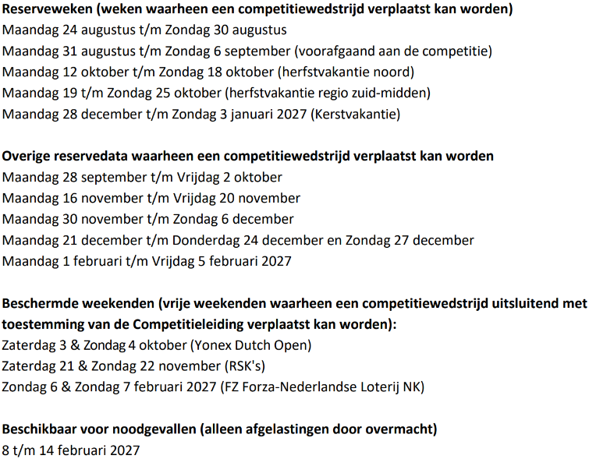

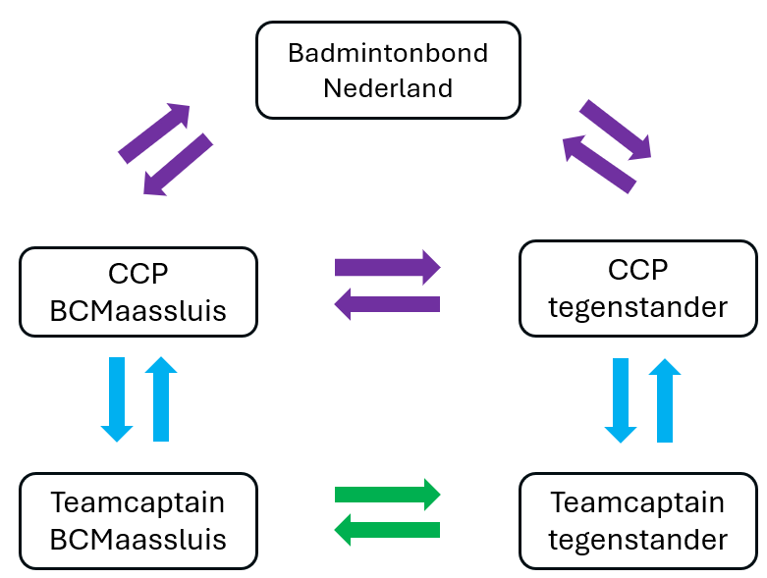
Mocht er geen mogelijkheid zijn voor beide teams om in deze weken te spelen, kan de teamcaptain dit doorgeven aan de CCP. De CCP’s koppelen de teamcaptains aan elkaar welke samen een alternatieve datum zoeken en dit doorgeven aan de CCP. Zie hiervoor het onderstaande communicatieschema. De teamcaptain heeft alleen contact met de teamcaptain van de tegenstander en de eigen CCP.

Communicatieschema

Scores invullen.
Uiterlijk zondag na de wedstrijd vóór 20.30 uur, moeten de scores op de Badminton Nederland site ingevuld worden door de teamcaptain. Op het niet naleven hiervan legt de bond een boete op aan de vereniging welke wordt doorgestuurd naar de teamcaptain in kwestie. De teamcaptain heeft hier als het goed is login gegevens voor de Badminton Nederland site.
Ook is het voor de bond belangrijk om ook de eindtijd in te vullen.
Sportieve groet,
CCP BCMaassluis
Koen Willems

